Домашнее задание 3. Автоматизированное развертывание Nginx + Apache при помощи СУК Ansible

Contents
Подготовка к выполнению задания 2
Настройка созданных виртуальных машин на Amazon Aws 3
Настройка Security Groups и открытие портов 3
Настройка ~/.ssh/config 4
Установка Ansible на виртуальную машину Vmware Ubuntu Linux 5
Подготовка инвентарного файла для указания IP-адресов удаленных серверов 5
Подготовка структуры папок 5
Создание роли Ansible для установки и настройки Anginx и Apache 6
Nginx 6
tasks/main.yml 6
handlers/main.yml 6
templates/index.html 6
Аpache 7
tasks/main.yml 7
handlers/main.yml 7
templates/index.html 7
Плейбук, который использует созданные роли для развертывания Nginx и Apache на удаленных серверах 8
Nginx 8
Apache 8
Общий 9
Выполние плейбука 9
Nginx 9
Apache 9
Проверка работоспособности развернутых сервисов с помощью браузера или командной строки 10
Nginx 10
Apache 10
Удаление Nginx и Apache 11
Общая структура всех итоговых файлов 12
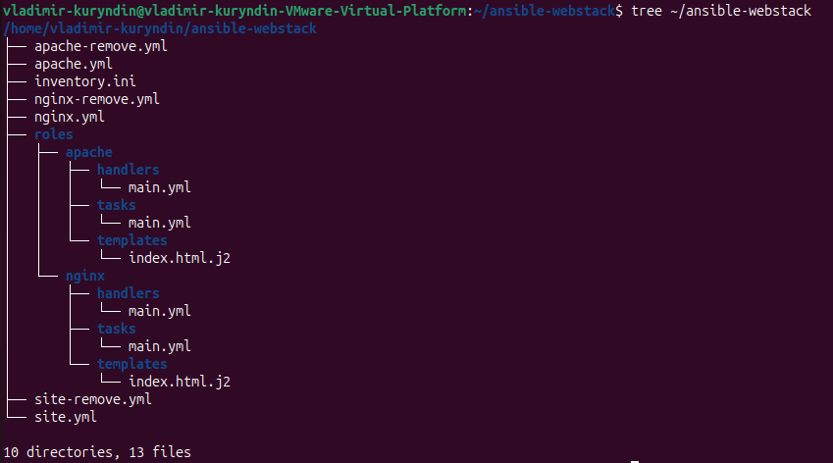 12
Дополнительная информация 12

Подготовка к выполнению задания
Для данного задания я создал две виртуальные машины на Amazon AWS EC2 (eu-central-1)

Настройка созданных виртуальных машин на Amazon Aws
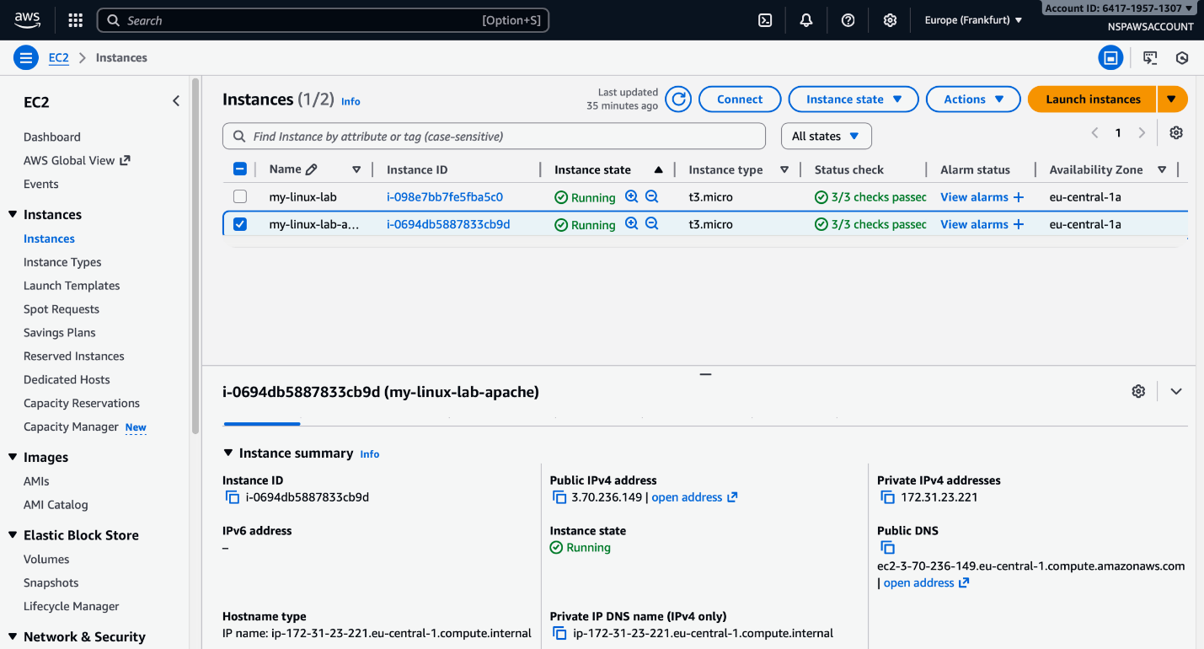

Настройка Security Groups и открытие портов
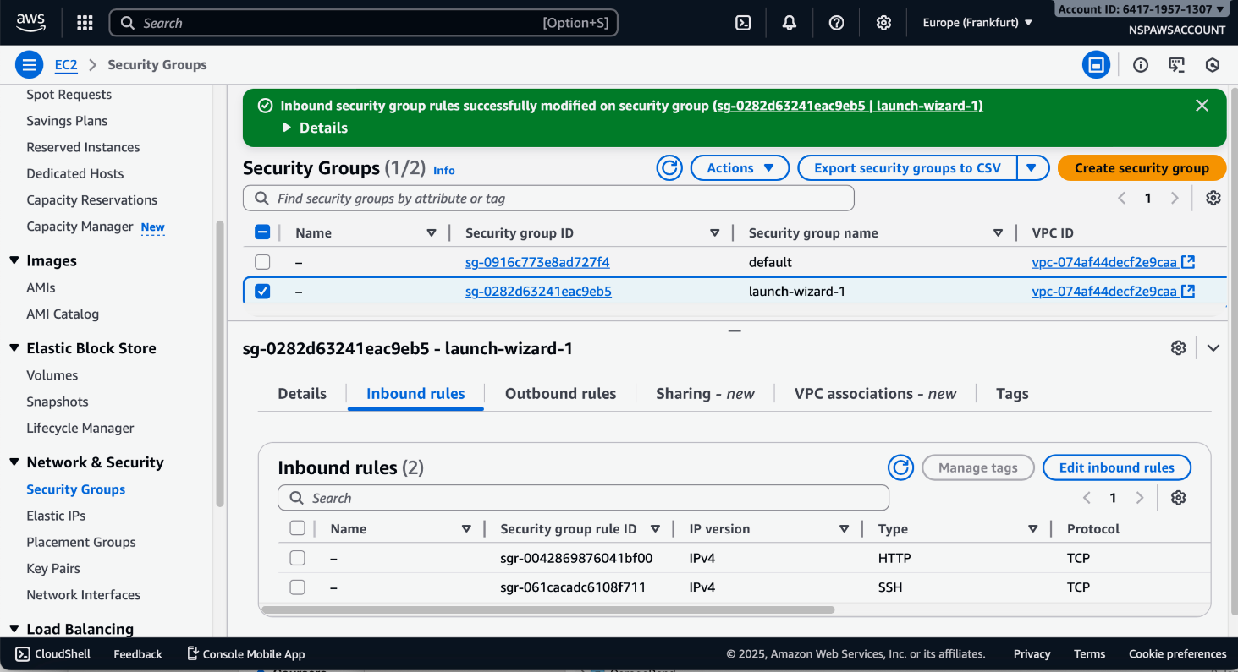
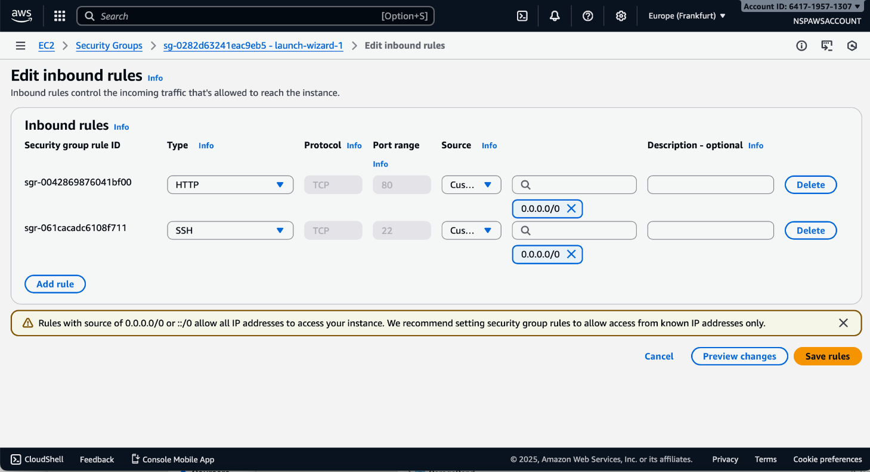

Настройка ~/.ssh/config
Для удобства настройка создал след файл:
Host my-aws-linux-nginx
HostName 18.196.82.66
User ubuntu
IdentityFile ~/.ssh/my-key-pair.pem
IdentitiesOnly yes

Host my-aws-linux-apache
HostName 3.70.236.149
User ec2-user
IdentityFile ~/.ssh/my-key-pair.pem
IdentitiesOnly yes

Проверил, что работае доступ по SSH с моей виртуальной машины до серверов на AWS
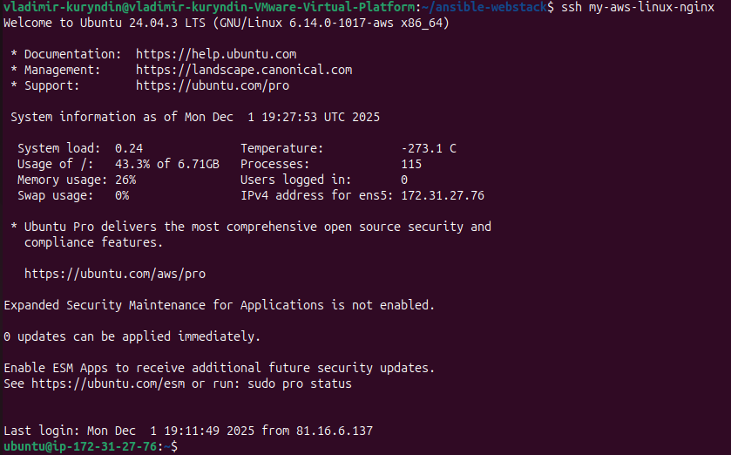
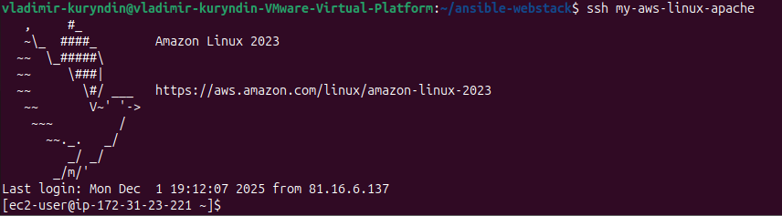

Установка Ansible на виртуальную машину Vmware Ubuntu Linux

Подготовка инвентарного файла для указания IP-адресов удаленных серверов
GNU nano 7.2 inventory.ini
[nginx]
my-aws-linux-nginx

[apache]
my-aws-linux-apache

[all:vars]
ansible_python_interpreter=/usr/bin/python3

Используем названия серверов из моего /.ssh/config для упрощения.
Проверка, что работает

Подготовка структуры папок
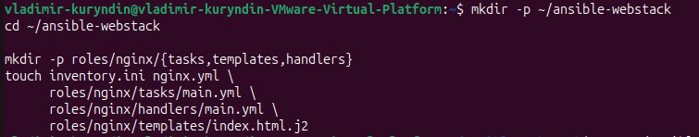

Создание роли Ansible для установки и настройки Anginx и Apache

Nginx
Создаем необходимые файлы
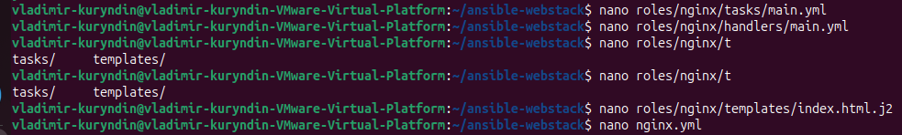

tasks/main.yml
GNU nano 7.2 roles/nginx/tasks/main.yml
---
- name: Install Nginx
ansible.builtin.package:
name: nginx
state: present
notify: Restart nginx

- name: Ensure Nginx service is enabled and running
ansible.builtin.service:
name: nginx
state: started
enabled: true

- name: Deploy custom index.html to Nginx default site
ansible.builtin.template:
src: index.html.j2
dest: /var/www/html/index.html
owner: www-data
group: www-data
mode: '0644'

handlers/main.yml
GNU nano 7.2 roles/nginx/handlers/main.yml
---
- name: Restart nginx
ansible.builtin.service:
name: nginx
state: restarted

templates/index.html
GNU nano 7.2 roles/nginx/templates/index.html.j2
<!DOCTYPE html>
<html lang="en">
<head>
<meta charset="UTF-8">
<title>Nginx via Ansible</title>
</head>
<body>
<h1>Nginx is working! </h1>

<h2>Deployment info</h2>
<ul>
<li><strong>Ansible inventory name:</strong> {{ inventory_hostname }}</li>
<li><strong>System hostname:</strong> {{ ansible_hostname }}</li>
<li><strong>FQDN:</strong> {{ ansible_fqdn }} </li>
<li><strong>Primary IP address:</strong> {{ ansible_default_ipv4.address }}</li>
</ul>

<h2>System info</h2>
<ul>
<li><strong>OS:</strong> {{ ansible_distribution }} {{ ansible_distribution_version }}</li>
<li><strong>Total RAM:</strong> {{ ansible_memtotal_mb }} MB</li>
<li><strong>vCPUs:</strong> {{ ansible_processor_vcpus }}</li>
<li><strong>CPU model:</strong> {{ ansible_processor[0] }}</li>
<li><strong>Vendor / platform:</strong> {{ ansible_system_vendor }} {{ ansible_product_name }}</li>
</ul>

<p>This page was deployed by Ansible role <strong>nginx</strong>.</p>
<p>Author - Vladimir Kuryndin </p>
</body>
</html>

Аpache

tasks/main.yml
GNU nano 7.2 roles/apache/tasks/main.yml
---
- name: Install Apache (httpd)
ansible.builtin.package:
name: httpd
state: present
notify: Restart apache

- name: Ensure Apache (httpd) service is enabled and running
ansible.builtin.service:
name: httpd
state: started
enabled: true

- name: Deploy custom index.html to Apache default site
ansible.builtin.template:
src: index.html.j2
dest: /var/www/html/index.html
owner: apache
group: apache
mode: '0644'

handlers/main.yml
GNU nano 7.2 roles/apache/handlers/main.yml
---
- name: Restart apache
ansible.builtin.service:
name: httpd
state: restarted

templates/index.html
GNU nano 7.2 roles/apache/templates/index.html.j2
<!DOCTYPE html>
<html lang="en">
<head>
<meta charset="UTF-8">
<title>Apache via Ansible</title>
</head>
<body>
<h1>Apache (httpd) is working! </h1>

<h2>Deployment info</h2>
<ul>
<li><strong>Inventory name:</strong> {{ inventory_hostname }}</li>
<li><strong>System hostname:</strong> {{ ansible_hostname }}</li>
<li><strong>FQDN:</strong> {{ ansible_fqdn }} </li>
<li><strong>Primary IP address:</strong> {{ ansible_default_ipv4.address }}</li>
</ul>

<h2>System info</h2>
<ul>
<li><strong>OS:</strong> {{ ansible_distribution }} {{ ansible_distribution_version }}</li>
<li><strong>Total RAM:</strong> {{ ansible_memtotal_mb }} MB</li>
<li><strong>vCPUs:</strong> {{ ansible_processor_vcpus }}</li>
<li><strong>CPU model:</strong> {{ ansible_processor[0] }}</li>
<li><strong>Vendor / platform:</strong> {{ ansible_system_vendor }} {{ ansible_product_name }}</li>
</ul>

<p>This page was deployed by Ansible role <strong>apache</strong> on Amazon Linux.</p>
<p> Created by Vladimir Kuryndin.</p>
</body>
</html>

Плейбук, который использует созданные роли для развертывания Nginx и Apache на удаленных серверах

Nginx
GNU nano 7.2 nginx.yml
---
- name: Configure Nginx on nginx group
hosts: nginx
become: true

roles:
- nginx

Apache
GNU nano 7.2 apache.yml
---
- name: Configure Apache on apache group
hosts: apache
become: true
gather_facts: true

roles:
- apache

Общий
Также я создал общий единый плейбук: который запускаем оба сервера сразу
GNU nano 7.2 site.yml
---
- name: Configure Nginx on nginx group
hosts: nginx
become: true
gather_facts: true

roles:
- nginx

- name: Configure Apache on apache group
hosts: apache
become: true
gather_facts: true

roles:
- apache

Выполние плейбука

Nginx
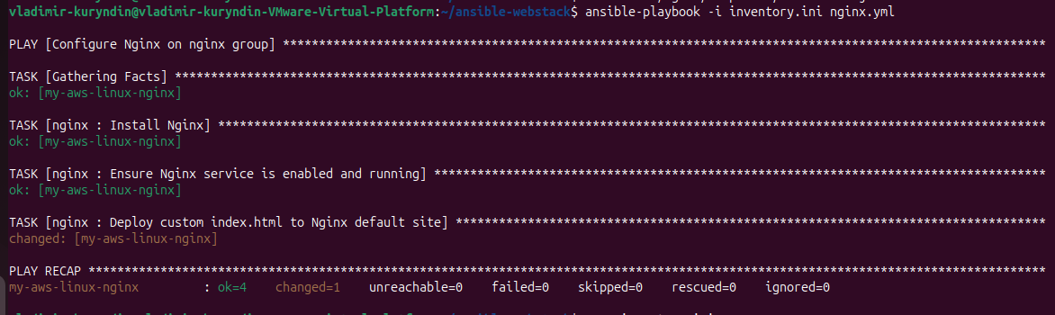

Apache
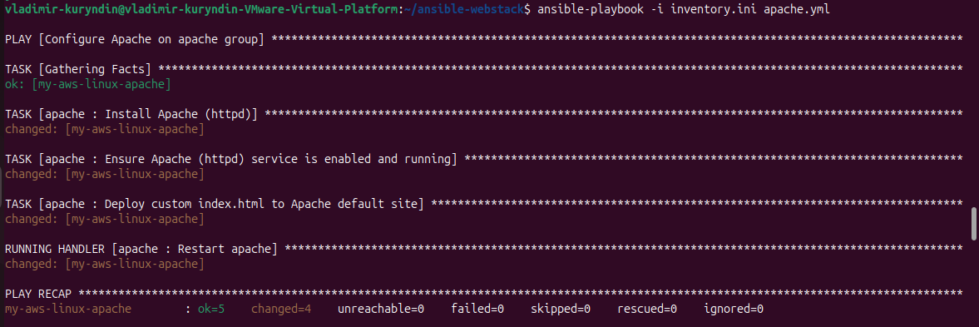

Проверка работоспособности развернутых сервисов с помощью браузера или командной строки

Nginx
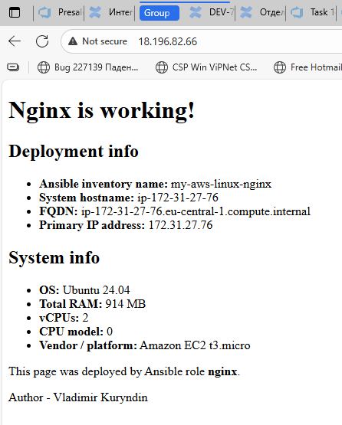

Apache
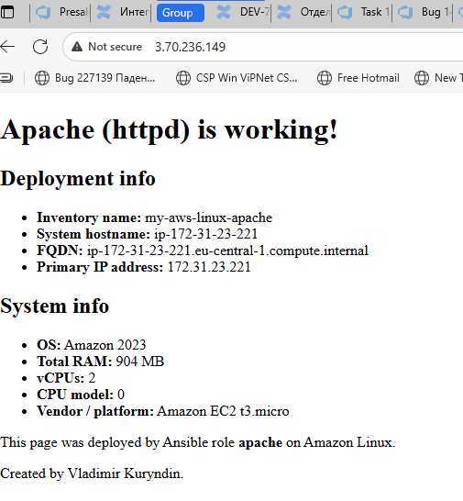

Удаление Nginx и Apache
Я создал общий плейбук для даления всех серверов сразую. По отдельности для удаления плейбуки также доступны.
GNU nano 7.2 site-remove.yml
---
- name: Remove Nginx from nginx group
hosts: nginx
become: true
gather_facts: false

tasks:
- name: Stop and disable Nginx service
ansible.builtin.service:
name: nginx
state: stopped
enabled: false

- name: Remove Nginx package
ansible.builtin.package:
name: nginx
state: absent

- name: Remove Nginx index.html (if still exists)
ansible.builtin.file:
path: /var/www/html/index.html
state: absent

- name: Remove Apache (httpd) from apache group
hosts: apache
become: true
gather_facts: false

tasks:
- name: Stop and disable Apache (httpd) service
ansible.builtin.service:
name: httpd
state: stopped
enabled: false

- name: Remove Apache (httpd) package
ansible.builtin.package:
name: httpd
state: absent

- name: Remove Apache index.html (if still exists)
ansible.builtin.file:
path: /var/www/html/index.html
state: absent

Общая структура всех итоговых файлов



Дополнительная информация
Используемые адреса для проверки результатов: Apache via Ansible , Nginx via Ansible .Вирутальные машины будут доступны ограниченное время послед сдачи задания.

